Numer referencyjny postępowania:
10/ZP/25
Trzcianka 14.07.2025 r.

Szpital Powiatowy im. Jana Pawła II w Trzciance
ul. Gen. W. Sikorskiego 9
64-980 Trzcianka

Dotyczy: postępowania o udzielenie Zamówienia Publicznego, prowadzonego w trybie podstawowym z fakultatywnymi negocjacjami, o wartości zamówienia mniejszej niż progi unijne, na zadanie pod nazwą: „Dostawa materiałów opatrunkowych”.

Odpowiedzi na pytania

Działając na podstawie art. 284 ust. 2 ustawy z dnia 11 września 2019 r. – Prawo zamówień publicznych (zwanej dalej „Ustawą Pzp.”), Zamawiający informuje, że w przedmiotowym postępowaniu wpłynęły wnioski o wyjaśnienie treści Specyfikacji Warunków Zamówienia – zwanej dalej „SWZ”.
Zamawiający niniejszym udziela odpowiedzi na zadane pytania:

Treść pytania nr 1:
Pakiet 6 poz. 1
Zwracamy się do Zamawiającego z prośbą o wyrażenie zgody na zaoferowanie zestawu uniwersalnego wzmocnionego o składzie i parametrach jak poniżej:
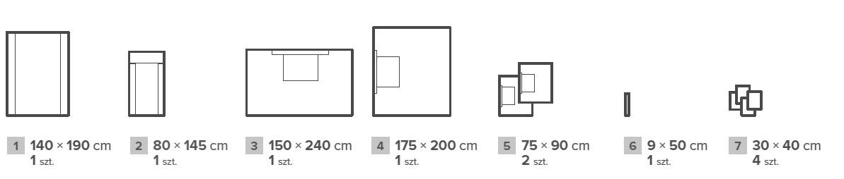
- 1 x wzmocniona serweta na stół instrumentariuszki 140 x 190 cm, wzmocnienie 80 x 190 cm,
- 1 x niebieska osłona na stolik Mayo 80 x 145 cm ze wzmocnieniem 60 x 145 cm, składana teleskopowo,
- 1 x górna serweta samoprzylepna 150 x 240 cm, wzmocniona na powierzchni 50 x 75 cm,
- 1 x dolna serweta samoprzylepna 175 x 200 cm, wzmocniona na powierzchni 50 x 75 cm,
- 2 x boczna serweta samoprzylepna 75 x 90 cm, wzmocniona na powierzchni 45 x 60 cm,
- 1 x włókninowa taśma samoprzylepna 9 x 50 cm,
- 4 x ręcznik chłonny 30 x 40 cm,

Serwety samoprzylepne | Laminat dwuwarstwowy PP+PE 62 g/m2 + wzmocnienie: chłonna włóknina polipropylenowa Spunlace 70 g/m2
Serweta na stół instrumentariuszki | Folia piaskowana PE 50g/m2 + wzmocnienie: chłonna włóknina polipropylenowa 30g/m2
Osłona na stolik Mayo | Folia PE 0,065mm + wzmocnienie: chłonna włóknina polipropylenowa 40 g/m2

Zestaw zgodny z normą EN 13795-1 oraz Rozporządzeniem (UE) 2017/745 dla wyrobów medycznych. Wyprodukowany zgodnie z ISO 14001, ISO 13485. Zapakowany pojedynczo w zgrzewaną kopertę papierowo-foliową posiadającą 2 naklejki transferowe typu TAG, zawierające: nazwę produktu, nazwę producenta, LOT, REF, termin przydatności, datę produkcji. Zestawy pakowane w karton zbiorczy, zabezpieczone dodatkowo wewnętrznie workiem z folii PE.

Odpowiedź: Zamawiający nie wyraża zgody.

Treść pytania nr 2:
Pakiet 6 poz. 2
Zwracamy się do Zamawiającego z prośbą o wyrażenie zgody na zaoferowanie zestawu pionowego/izolacyjnego o składzie i parametrach jak poniżej:
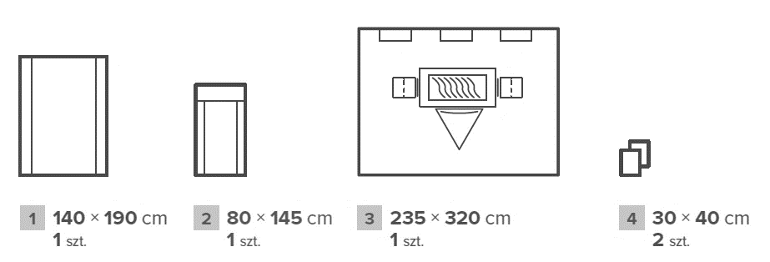

- 1 x wzmocniona serweta na stół instrumentariuszki 140 x 190 cm, wzmocnienie 80 x 190 cm,
- 1 x czerwona osłona na stolik Mayo 80 x 145 cm ze wzmocnieniem 60 x 145 cm, składana teleskopowo,
- 1 x serweta główna o wymiarach 235 x 320 cm, z przezroczystej folii z oknem (45 x 80 cm) wypełnionym folią chirurgiczną. Serweta wyposażona w worek do zbiórki płynów, dwie podwójne kieszenie na instrumenty chirurgiczne oraz dwa zintegrowane uchwyty typu „rzep” do mocowania drenów i przewodów,
- 2 x ręcznik chłonny 30 x 40 cm

Serweta główna | Folia PE 0,05mm
Serweta na stół instrumentariuszki | Folia piaskowana PE 50g/m2 + wzmocnienie: chłonna włóknina polipropylenowa 30g/m2
Osłona na stolik Mayo | Folia PE 0,065mm + wzmocnienie: chłonna włóknina polipropylenowa 40 g/m2

Zestaw zgodny z normą EN 13795-1 oraz Rozporządzeniem (UE) 2017/745 dla wyrobów medycznych. Wyprodukowany zgodnie z ISO 14001, ISO 13485. Zapakowany pojedynczo w zgrzewaną kopertę papierowo-foliową posiadającą 2 naklejki transferowe typu TAG, zawierające: nazwę produktu, nazwę producenta, LOT, REF, termin przydatności, datę produkcji. Zestawy pakowane w karton zbiorczy, zabezpieczone dodatkowo wewnętrznie workiem z folii PE.

Odpowiedź: Zamawiający nie wyraża zgody.

Treść pytania nr 3:
Pakiet 6 poz. 3
Zwracamy się do Zamawiającego z prośbą o wyrażenie zgody na zaoferowanie fartuchów w kolorze ciemnoniebieskim, wykonanych z włókniny SMMMS, zgodnych z normą EN 13795-1, o gramaturze materiału podstawowego min. 35 g/m2, wzmocnienia min. 40 g/m2. Zapinany standardowo na „rzep” na szyi, w miejsce rzepu z możliwością ufiksowania w dowolnym miejscu na plecach. Odporność na przesiąkanie płynów na wzmocnieniach min. 116,8 cm H2O, IB materiału wzmocnionego = 6. Owinięty w serwetę włókninową, zapakowany z 2 ręcznikami z włókniny typu Spunlace. Pozostałe parametry zgodnie z SWZ.

Odpowiedź: Zamawiający nie wyraża zgody.

Treść pytania nr 4:
Pakiet 6 poz. 4
Zwracamy się do Zamawiającego z prośbą o wyrażenie zgody na podanie wyceny za 1 sztukę z odpowiednim przeliczeniem wymaganych ilości. Taśmy pakowane po 600 sztuk w kartonie zbiorczym. Pozostałe parametry zgodnie z SWZ.

Odpowiedź: Zamawiający nie wyraża zgody.

Treść pytania nr 5:
Pakiet 10 poz. 1
Zwracamy się do Zamawiającego z prośbą o wyrażenie zgody na zaoferowanie zestawu do cesarskiego cięcia o składzie i parametrach jak poniżej:
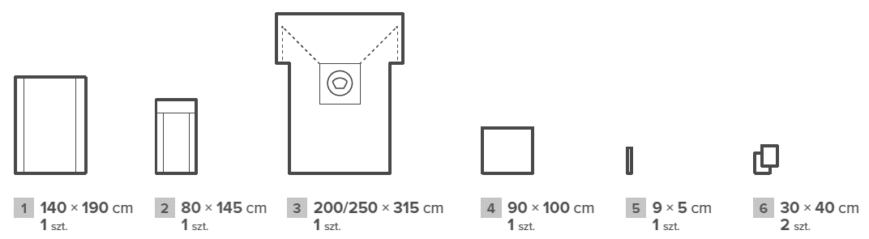

- 1 x wzmocniona serweta na stół instrumentariuszki 140 x 190 cm, wzmocnienie 80 x 190 cm,
- 1 x czerwona osłona na stolik Mayo 80 x 145 cm ze wzmocnieniem 60 x 145 cm, składana teleskopowo,
- 1 x serweta główna w kształcie T (ułożenie proste) o wym. 200/250 x 315 cm z przylepnym oknem wypełnionym całkowicie folią chirurgiczną o wymiarach 17 x 32 x 27cm otoczonym torbą 360o do zbiórki płynów (bez elementów metalowych) oraz 2 portami do podłączenia drenów i piankowym kształtownikiem,
- 1 x serweta dla noworodka 90 x 100 cm,
- 1 x włókninowa taśma samoprzylepna 9 x 50 cm,
- 2 x ręcznik chłonny 30 x 40 cm

Serweta główna | Laminat dwuwarstwowy PP+PE 62 g/m2
Serweta na stół instrumentariuszki | Folia piaskowana PE 50g/m2 + wzmocnienie: chłonna włóknina polipropylenowa 30g/m2
Osłona na stolik Mayo | Folia PE 0,065mm + wzmocnienie: chłonna włóknina polipropylenowa 40 g/m2

Zestaw zgodny z normą EN 13795-1 oraz Rozporządzeniem (UE) 2017/745 dla wyrobów medycznych. Zapakowany pojedynczo w zgrzewaną kopertę papierowo-foliową posiadającą 2 naklejki transferowe typu TAG, zawierające: nazwę produktu, nazwę producenta, LOT, REF, termin przydatności, datę produkcji. Zestaw nie posiadający badań zgodnie z AAMI PB70.

Odpowiedź: Zamawiający nie wyraża zgody.

Treść pytania nr 6:
Pakiet 10 poz. 2
Zwracamy się do Zamawiającego z prośbą o wyrażenie zgody na zaoferowanie zestawu ginekologicznego o składzie i parametrach jak poniżej:
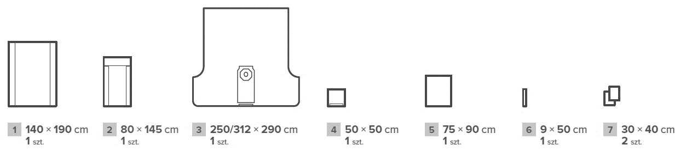

- 1 x wzmocniona serweta na stół instrumentariuszki 140 x 190 cm, wzmocnienie 80 x 190 cm,
- 1 x czerwona osłona na stolik Mayo 80 x 145 cm ze wzmocnieniem
60 x 145 cm, składana teleskopowo,
- 1 x serweta główna o wym. 250/312x290 cm, ze zintegrowanymi nogawicami i przylepnym oknem kroczowym 9 x 12 cm, otoczonym wzmocnieniem 50 x 117 cm,
- 1 x przezroczysta serweta przylepna z folii PE do zakrycia okolic odbytu 50 x 50 cm,
- 1 x nieprzylepna serweta pod pośladki 75 x 90 cm,
- 1 x włókninowa taśma samoprzylepna 9 x 50 cm,
- 2 x ręcznik chłonny 30 x 40 cm

Serweta główna | Laminat dwuwarstwowy PP+PE 62 g/m2 + wzmocnienie: chłonna włóknina polipropylenowa Spunlace 70 g/m2
Serweta pod pośladki | Laminat dwuwarstwowy PP+PE 62 g/m2
Serweta na stół instrumentariuszki | Folia piaskowana PE 50g/m2 + wzmocnienie: chłonna włóknina polipropylenowa 30g/m2
Osłona na stolik Mayo | Folia PE 0,065mm + wzmocnienie: chłonna włóknina polipropylenowa 40 g/m2

Zestaw zgodny z normą EN 13795-1 oraz Rozporządzeniem (UE) 2017/745 dla wyrobów medycznych. Zapakowany pojedynczo w zgrzewaną kopertę papierowo-foliową posiadającą 2 naklejki transferowe typu TAG, zawierające: nazwę produktu, nazwę producenta, LOT, REF, termin przydatności, datę produkcji.

Odpowiedź: Zamawiający nie wyraża zgody.

Informacje uzupełniające:
Zamawiający informuje, że termin składania i otwarcia ofert pozostaje bez zmian.

Niniejszy dokument stanowi integralną część SWZ i jest wiążący dla wszystkich Wykonawców ubiegających się o udzielenie przedmiotowego Zamówienia.

